Выполнила: Усова Анна Евгеньевна, 8 класс

Проектно - исследовательская работа

«Влияние климата на жилища людей в разных частях света»

Руководитель: Ковальчук Екатерина Валерьевна,

учитель географии

Россия, с. Ашпан, Ашпанский филиал МБОУ «Локшинская СОШ»,

2022 год

Содержание:

1. Введение.........................................................................................................3
2. Основная часть

А. Климат и климатические пояса ....................................................................5

В. Типы жилища в разных частях света............................................................7

1. Заключение..................................................................................................14
2. Список литературных источников............................................................15
3. Приложение.................................................................................................17

**Введение**

Из прогнозов погоды, которые передают по телевидению и радио, публикуются в газетах и Интернете, видно, что в разных пунктах Земли погода разная. Изменения температуры воздуха, атмосферного давления, ветра, количества осадков и влаги в воздухе, облачности происходят в нижней части атмосферы. Все эти явления характеризуют погоду.

Погода – это состояние нижнего слоя атмосферы (тропосферы) в данном месте за определённый промежуток времени. Погода в одном и том же месте Земли постоянно меняется, но для каждой местности характерен особый режим погоды, который называется климатом [1].

Климат в каждой местности ашей планеты имеет свои особенности. Основные характеристики климата - средние температуры, среднее количество осадков за год и режим их выпадения, а также сведения о преобладающих ветрах, давлении.

**Цель работы:** доказать зависимость между климатом и типом традиционных жилищ людей в разных уголках Земли и создать наглядное пособие по географии, демонстрирующее эту зависимость.

Для достижения поставленной цели решались следующие **задачи:**

1. Изучение материала учебников географии о климате и его типах.
2. Подбор и анализ информации из различных источников о традиционных жилищах людей в разных частях света.
3. Установление зависимости тип жилища от климата.
4. Анализ результаты работы.
5. Создание карты - пособия «Зависимость типов жилья от климатических условий»

**Гипотеза:** Зависит ли тип жилища от климатических условий.

**Новизна и практическая значимость** данного исследовательского проекта заключается в том, что нами создано пособие для уроков географии (подобного которому нет), которое можно использовать в начальной и основной школе для повышения интереса к изучению предмета.

**Объектом** нашего исследования являются традиционные жилища людей.

**Предмет исследования** – связь климата и конструкционных особенностей жилищ.

В начале исследования мы предположили, что существует тесная связь между типом климата и типом традиционных жилищ людей: чем суровее климат, тем более тёплым и прочным должен быть дом человека.

В процессе исследования использованы **методы**:

1. Теоретические: Подбор и анализ информации из научных источников о типах климата и традиционных домах людей.
2. Сравнение типов жилищ.
3. Анализ полученных данных и составление карты «Взаимосвязь климатических поясов и типов жилища».
4. **Основная часть**

Климат и климатические пояса.

На Земле выделяют несколько поясов с разными погодными условиями.

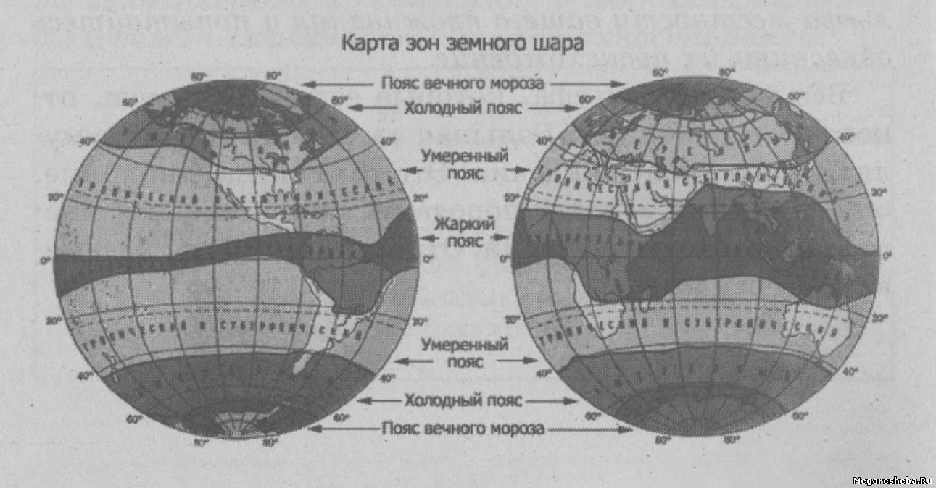

Рис.1 Зоны освещенности земного шара.

Из-за неравномерного распределения солнечного тепла и атмосферных осадков на земной поверхности климаты Земли очень разнообразны. Известный климатолог Борис Павлович Алисов выделил на Земле 13 климатических поясов, которые отличаются друг от друга температурными условиями и перемещениями воздушных масс (рис.1). Климатические пояса делятся на основные и переходные. Переходные климатические пояса находятся между основными поясами, в их названиях содержится приставка «суб», что в переводе с латинского языка означает «под» [1,3].

1. Экваториальный климатический пояс – характеризуется жаркой и влажной погодой;
2. Субэкваториальные пояса - климат изменяется по двум сезонам: летом он сходен с экваториальным, а зимой - с тропическим;
3. Тропические пояса – здесь присутствует очень высокая температура и выпадение малого количества осадков;
4. Субтропические пояса – климат меняется по двум сезонам: жаркое лето и тёплая зима;
5. Умеренные пояса – наблюдаются ярко выраженые времена года (зима, весна, лето и осень), значительно холоднее, чем в тропиках и значительное годовое количество осадков;
6. Субарктический и субантарктический пояса – выделяются два сезона: летом преобладает умеренный, а зимой – арктический воздух и соответствующее им передвижение воздушных масс;
7. Арктический и антарктический пояса – характерен малым количеством осадков, круглый год наблюдаются низкие температуры и сильные ветры [2].

В своей исследовательской работе мы докажем что тип традиционных жилищ и современные дома человека зависит от климата, доступных природных материалов, умений человека.

**В. Типы жилищ в разных частях света**

1. Традиционные жилища народов, живущих в **экваториальном** климатическом поясе.

Экваториальная Африка, Индонезия, Амазония ( Южная Америка) характерны знойным и влажным экваториальным климатом, предполагает в жилищах защиту от солнца, дождя и ядовитых насекомых.  Про эти места можно сказать: «Здесь если дождь – так ливень, если дерево – так великан, если бабочка – так с птицу, а если дом – так на ходулях». Когда наступает время «Больших дождей», целый месяц льёт как из ведра. Куда ни ступишь, всюду вода. А в домах – сухо, ведь «ходули» поднимают их высоко над землёй. Воде не достать. Да и змеям, насекомым и грызунам трудно забираться [2].  
 Дома здесь возводятся в виде шалашей, шатров и навесов, они обязательно приподняты над землей. Строительным материалом служат ветки низких кустарников, бамбук, пальмы, глина. В зависимости от климатической зоны жилища покрывают листьями фикуса, банана и других трав. Соединительным материалом всегда выступает глина, песок и верблюжий навоз.

Новая Гвинея. Племя короваи живут в домах на деревьях, некоторые из которых достигают 40 метров в высоту, таким образом они избегают нападения крупных хищников, разнообразных мелких вредителей. Дом лёгкий, из соломы и веток, ведь защиты от холода не требуется, так как круглый год жарко.  
 Дома здесь возводятся в виде шалашей, шатров и навесов, они обязательно приподняты над землей, чтобы не было затопления [3].

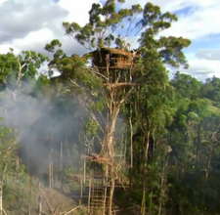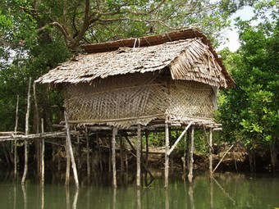

Рис.2 Дома экваториальных широт.

1. Традиционные жилища народов, живущих в **субэкваториальном** климатическом поясе.

Сельские поселения компактные или разбросанные, состоят из каркасно-столбовых небольших жилищ с круглой (в саваннах) или прямоугольной (в лесах) планировкой, окруженных хозяйственными постройками – глиняные бутылеобразные зернохранилища на подставах. Стены иногда украшены рельефным или расписным орнаментом.

 

Рис.3,4 Жилища субэкваториальных широт.

1. Традиционные жилища народов, живущих в **тропическом** климатическом поясе.  
    Мексика, пустыня Сахара и южная часть Африки, Аравийский полуостров, Австралия. Жилища людей здесь должны защищать от палящего солнца, песчаных бурь.  
   Мексика. Анасази – доисторическая индейская культура, которая существовала на современной территории США. Для анасази характерен собственный стиль сооружения жилищ: дома строились из глины или вырубались прямо в скале. Толстые стены защищали от зноя. Многоэтажные жилища с толстыми стенами из камня и маленькими ок­нами типичны для сухого жаркого климата.

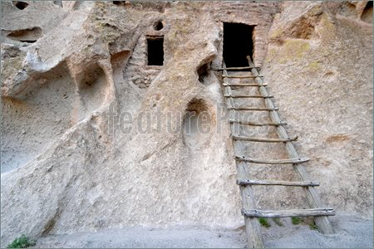  
  
Рис.6. Традиционное жилище бедуинов.

Пустыня Сахара. Традиционным жилищем для бедуинов служили шатры из валяной верблюжьей или козьей шерсти, выкрашенные в черный цвет. Фелидж – так называется этот шатёр. Такое жилище успешно противостоит воздействию иссушающих ветров и песка. Даже такие ветры, как жгучий самум или сирокко, не страшны кочевникам, укрывшимся в шатрах [3].

1. Традиционные жилища **субтропических** широт.

В отличие от сухих тропиков – богаты лесами. В теплых и влажных поясах — дома павильонного типа, для возможности сквозного проветривания. Традиционные жилища австралийских аборигенов – ветровые заслоны, навесы, хижины [3].



Рис. 7,8. Жилье субтропических широт.

1. В **умеренном** поясе ярко выражены времена года - зима, весна, лето и осень. На Руси люди испокон веков жили в рубленых деревянных домах – избах, зимой в таком доме держится тепло, а летом сохраняется прохлада. Мастера–плотники рубили избу из еловых или сосновых брёвен и покрывали крышей, сделанной из тесовых досок. Сруб с деревянными стенами обладает свойствами естественного кондиционера, обеспечивающего обновление воздуха дважды в течение суток. Теплопроводность древесины такова, что зимой в доме держится тепло, а летом сохраняется прохлада. Углы дома плотно и надежно соединены в замке и не промерзают [3].

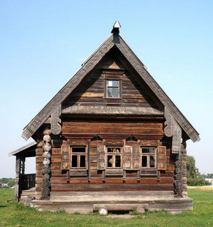

Рис. 9. Жилище умеренных широт.Изба.

Североамериканским индейцам ввиду кочевого образа жизни требовалось, чтобы их дом можно было легко перенести с места на место. Поэтому они придумали специальную конструкцию из жердей с наброшенными на них шкурами. Такая постройка называется типи, её иногда ошибочно называют вигвамом. "Ти-пи" ("для жизни" на языке индейцев Лакота). Типи, крытые березовой корой, позднее шкурами, типичны для умеренно - континенталь­ного климата Великих равнин.

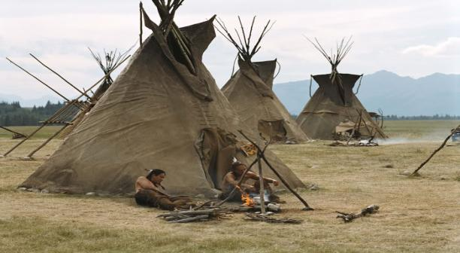

Рис. 10. Североамериканская «Ти-пи».

По такому же принципу строили свое жилье – юрты древние монголы, казахи, киргизы, якуты и многие другие народы, которые и сейчас не забыли, как это делается.

Юрта - это жилище из войлока (особым образом выделанной шерсти домашних животных, например, овец). Юрта защищает от степного климата сильных ветров и перепадов температур. Войлочные покрытия дают прохладу летом и сохраняют тепло очага зимой. Слово «юрта» обозначает, в переводе с тюркского, «дом, родина» [3].

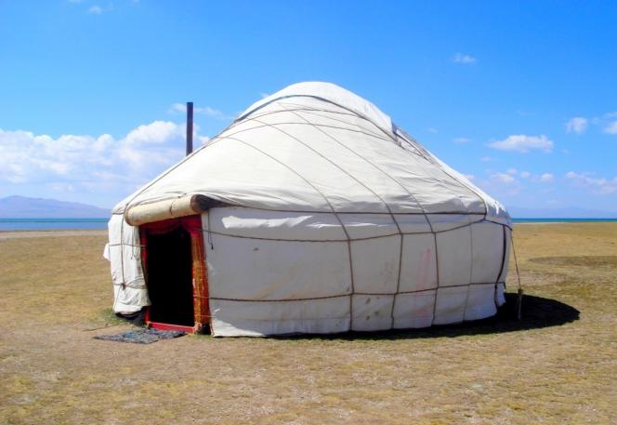

Рис.11 Юрта.

1. Традиционные жилища народов, живущих в **субарктическом и арктическом** климатических поясах.

Здесь круглый год низкие температуры и сильные ветра. Север Канады, Якутия, Карелия, Магаданская, Камчатская и Мурманская области а также острова Северного Ледовитого океана и его морей. Из-за сурового климата данный регион - один из самых сложных для проживания людей. Здесь проживают примерно 40 северных коренных народов – эскимосы, ненцы, поморы, энцы, чукчи, эвенки, юкагиры и т.д. В течение многих веков они сохраняют традиционный уклад жизни, налаженный предками. Чукчи живут на далёкой Чукотке, которую они называют Чау-чу, это значит «богатая оленями» [2]. Яранга – жилище чукчей. Вместо стенок у этого домика – шесты, покрытые оленьими шкурами. Внутри оленьими шкурами выгорожена квадратная комната. Здесь люди спят, едят. А за пологом у них кладовки и кухня. В железной печурке трещит огонь, согревая ярангу.

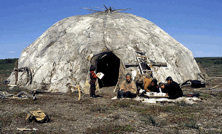

Рис. 12. Яранга.

Жителям северных регионов недоступны ни пещеры, ни древесина. Они выпиливают кирпичи для своих жилищ из наиболее доступного материала – снега. Такие дома, которые называются иглу, северные народы строят и сейчас. Иглу, строят канадские эскимосы, живущие за Полярным кругом. Сделан он из больших снежных глыб. Мебель в доме тоже из снега. Постройке придают купольный характер, благодаря чему она сохраняет тепло в помещении. Постепенное обледенение поверхности делает постройку весьма прочной. Интересным является тот факт, что при нагревании воздуха внутренние поверхности стен иглу оплавляются, но не тают благодаря тому, что снег быстро выводит избыточное тепло за пределы дома, и за счет этого в помещении поддерживается комфортная для человека температура. Более того, снежные стены способны впитывать лишнюю влагу, поэтому в иглу всегда сухо [3].

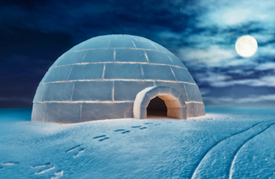

Рис. 13. Иглу.

В ходе исследовательской работы мы выполнили практическую работу. Используя контурные карты материков мы разместили климатические пояса и их типичные жилища, характерные для каждого климатического пояса. Созданные карты будут использоваться как пособия для уроков географии.

**Заключение**

В результате исследования мы сделали вывод о том, что вид традиционных жилищ человека зависит от климата, доступных природных материалов, умений человека и орудий труда.

Зависимость человека от погоды и климата – прямая, жёсткая и во многом определяющая и для его здоровья, и хозяйственной деятельности, и жизни! Таким образом, гипотеза о том, что существует тесная связь между типом климата и типом традиционных жилищ людей подтвердилась.

Так, если климат теплый, без резких изменений температур, то жилища достаточно простые, стены тонкие. Главным в таких условиях - соорудить стены и крышу, которые защищали бы от осадков и зноя. Для строительства таких домов достаточно уметь сплетать ветки деревьев или копать ямы.   
Если же климат суровый, холодный и ветреный, то людям приходится строить более теплые и прочные жилища.

Знание основных климатических факторов и особенностей их влияния на качества строительных материалов позволяет людям строить дома своими силами, а также сделать его теплым, сухим и уютным.

В ходе исследовательской работы мы выполнили практическую работу. Используя контурные карты материков мы разместили климатические пояса и их типичные жилища, характерные для каждого климатического пояса. Созданные карты будут использоваться как пособия для уроков географии.

**Список литературных источников:**

1. Герасимова Т.П. География. Начальный курс. 6 кл.: учебник для общеобразовательных учреждений / Т.П.Герасимова, Н.П. Неклюкова. – М.: Дрофа, 2013. – 159 с.
2. Коринская В.А. География: География материков и океанов. 7 кл.: учебник/ В.А.Коринская, И.В.Душина, В.А.Щенев. – М.: Дрофа, 2014. – 335 с.
3. Дитрих А., Г. Юрмин, Р. Кошурникова. Почемучка. Энциклопедия для детей.- М.: Педагогика, 1987.
4. Коллекция картинок Yandex.

Приложение 1

Создание карты - пособия «Зависимость типов жилья от климатических условий».

